**SÃO PAULO TECH SHCOOL**

**Sistemas Operacionais – Preparatório AC3**

**Guilherme Coimbra – 02221070**

**São Paulo, 2022**

**1. Arquitetura do seu Projeto**

Arquitetura escolhida:

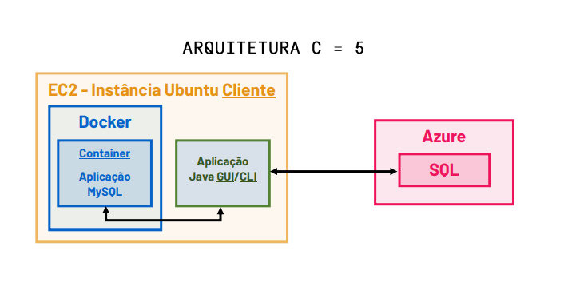

**6. Configuração do Firewall/Portas no SQL Server**

Autorizando o IP da minha VM no SQL da Azure



**7. Aumento de configuração da EC2**

